足 球 课 教 案
（水平四）


学 校：礼河实验学校学 校： 学 校：礼河实验学校
年 级：初中一年级
学 科：体育与健康
教 师：朱泽砚
时 间：2016年4月12日
地 点：湖塘实验中学场

年 级：七（5）班
学 科：体育与健康
教 师：朱泽砚
时 间：2014年3月20日
地 点：礼河实验学校足球场

“足球脚背外侧运球技术”教学设计
一、教学内容
1、脚背外侧运球技术
2、素质练习
二、教材分析
本课教材内容以脚背外侧运球技术为主，辅以素质练习。脚背外侧运球技术，是足球比赛中应用比较广泛的运球方式，是运球快速推进的基础。它多用于直线运球，便于结合和转换其它攻击动作。素质练习是为了发展学生身体素质和培养相互合作能力。教学中要注重引导学生，加强足球基本技能的学习。
三、学情分析
初中学生身心发展正处于过渡期，在身体锻炼中也具备了较高的基本运用能力。足球是他们所喜爱的一项运动，但对单个技术的掌握并不好，教学中要让学生把动体与动脑很好地结合起来，给学生提供再认识所学知识，从而增强教学效果。
四、教学目标
根据学生的体育能力现状，针对教材特点以及学生的生理、心理特点，制定了以下三个教学目标：
1、认知目标
通过教学使学生初步了解足球脚背外侧运球的基础知识、技术要点。
2、技能目标
通过学习和实践，使学生初步掌握脚背外侧运球的基本技术。
3、情感目标
通过游戏发展学生的灵敏、速度素质，增强学生的团队精神。
五、重点难点
1、重点：脚推的动作和触球部位。
2、难点：用力的大小与跑速的协调配合。
六、教学方法
1、导入：利用提问的方式引出本课内容。
2、热身：热身慢跑采用蛇形跑以及跳跃激发学生兴趣，同时在跑的过程中进行横向滑步，后踢腿，前提腿。
3、学练：首先使用体验式教学，让学生体验各种运球方式，总结学生运球的方式，引出本课内容：脚背外侧运球。其次，通过示范讲解，使学生了解脚外侧运球的技术要领，然后徒手练习、体验触球位置加深学生对技术要点的理解，随后，通过组织学生练习，发现存在的问题，纠正错误动作。
4、拓展练习：由于考虑在新授课中，学生并不能熟练地掌握运球技术，所以没有设计游戏，避免学生因为追求速度而导致动作的不准确以及不公平等现象。所以，本部分借鉴了足球队体能训练的方法作为游戏，从而增强学生体质。
七、教学效果的预计
因在教学目标的制定过程中，对教材的特点、重、难点、学生的情况等进行了比较透彻的分析，教法和学法的选择遵循了教学原则和学生生理、心理特点，预计会顺利地达到了本课制定的教学目标，学生能在教师的指导下认真参与各项练习，课堂气氛活跃，师生情感融洽。预计平均心率为120-130次/分，整堂课练习密度约为：55%，练习强度中等，素质练习时强度达到最高峰。
体育课时计划（水平四）
地点：湖塘实验中学 执教人：朱泽砚 班级：初二（10）班 时间：2016-4-12
教学内容 |  | 足球运球：脚背外侧运球
课  的  目  标 |  | 1、通过教学使学生初步了解足球脚背外侧运球的基础知识、技术要点。  2、引导学生学习和实践，使学生初步掌握脚背外侧运球的基本技术。  3、以游戏的方式发展学生的灵敏、速度素质，增强学生的团队精神。
重、难点 |  | 重点：脚推的动作和触球部位，难点：用力的大小与跑速的协调配合
课的  部分 | 教学内容 |  | 时  间 | 教师活动 |  | 学生活动 | 组织与要求 | 运动负荷
 |  |  |  |  |  |  |  | 时间 | 次  数 | 强度
准  备  部  分 | - 教学常规  1、开始上课  2、热身慢跑  3、准备活动  4、球性练习 |  | 10  分  钟 | 1、师生问好  2、检查服装与出勤  3、提问：足球的基本技术：踢球、传球、停球、运球、颠球等  4、总结足球基本技术，引出本课内容，提高课堂要求。  5、带领学生热身慢跑  6、准备活动球性练习：双脚交替踩球，左右脚交替拉球，双脚内侧拨球。 |  | 1、学生按要求整队  2、师生问好  3、体委报告人数  4、学生积极回答问题  5、跟随教师热身慢跑：蛇形跑，跳跃，横向滑步，后踢腿跑，前提腿跑  6、准备活动：根据老师口令双脚交替踩球、左右脚交替拉球，双脚内侧拨球 | 组织：  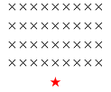  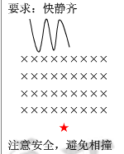 | 10  分钟 | 1 | 小
基  本  部  分 | 1、体验各种方式的运球  2、总结  3、脚背外侧运球教学  重点：用力的大小与跑速的协调配合  难点：脚推的动作和触球部位。  脚背外侧运球：运球时身体持正常跑动姿势，上体稍前倾，步幅不宜过大，运球腿提起，膝关节稍屈，髋关节前送，提踵，脚尖绕矢状轴向内旋转，使脚背外侧正对运球方向，在运球脚落地前用脚背外侧推拨球的后中部  4、素质练习游戏 |  | 30  分  钟 | 1、组织学生散点体验运球  2、教师总结学生运球的方式，引出教学内容：脚背外侧运球  3、教师示范、讲解脚外侧运球动作要领  4、组织学生进行无球的练习  5、组织学生体验触球位置  6、口令指挥学生运球  7、纠正错误工作继续练习  8、教师讲解练习方法：每组前一名同学将正对面左右两侧标志桶放倒，完毕后到正对面站好，下一名同学再将标志桶立起，依次进行  9、组织学生进行练习 |  | 1、学生两人一组散点体验运球  2、学生认真听教学总结  3、认真观察老师示范  4、跟随老师做徒手练习  6、运球练习  A、运球20米练习  B、纠正错误动作后继续练习  7、学生认真聆听练习方法并在练习过程中充分投入 | 组织：  图示：  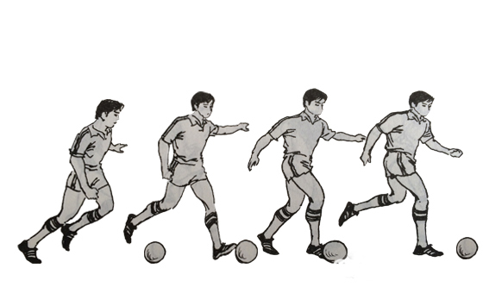  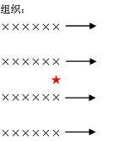  组织：  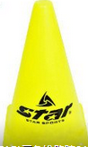  X | 30分钟 | 1 | 中
结  束  部  分 | 1、活动放松  2、课堂总结  3、回收器材  4、师生再见 |  | 5  分  钟 | 1、组织学生进行放松练习  2、教师对本堂课学练情况进行总结  3、回收器材  4、师生再见  5、宣布下课 |  | 1、跟随教师一起进行身体放松练习  2、积极回答教师提出的问题  3、帮助老师回收器材  4、师生再见  5、解散 | 组织： | 5  分钟 | 1 | 小
教学  资源 |  | 标志盘若干、标志桶若干、足球35个
运动  负荷  预计 |  | 平均练习密度  平均心率或  平均心率指数  最高心率
课后
小记

